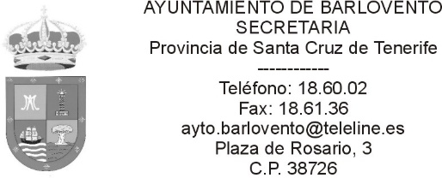

INDEMNIZACIONES POR RAZÓN DEL SERVICIO – EJERCICIO 2024

- PARTIDA 912/23000

  - - DOMINGO JAVIER HERRERA HERNANDEZ, DIETA POR UTILIZACION VEHICULO: 5.570,57€.
  - -DESIRE PEREZ PEREZ, DIETA POR UTILIZACION VEHICULO: 1.843,00€.

- PARTIDA 912/23100

  - -GASTOS DE TAXIS POR ASISTENCIA A REUNIONES Y FORMACION DE LOS ALTOS CARGOS EN TENERIFE: 352,95€.
  - -VIAJES NACIENTES SL, POR BILLETES, LOCOMOCIÓN Y HOSPEDAJE PARA LOS ALTOS CARGOS POR ASISTENCIA A VARIAS REUNIONES Y FORMACIONES EN TENERIFE Y LAS PALMAS: 1.539,16€.

- PARTIDA 920/23020

- -DIETA POR ASISTENCIA DE FORMACION EN MURCIA DE LA POLICIA LOCAL: 1.004,58€

- PARTIDA 912/23300

  - PARTIDOS POLÍTICOS
    - Partido Popular…4.585,68€
    - PSOE…2.553,10€
    - Coalición Canaria…1.414,80€

